JUKNIS LOMBA
”LOMBA MEWARNAI ’’
SEMARAK HARI JADI KE-100 TAHUN
MI AL MAARIF 02 SINGOSARI
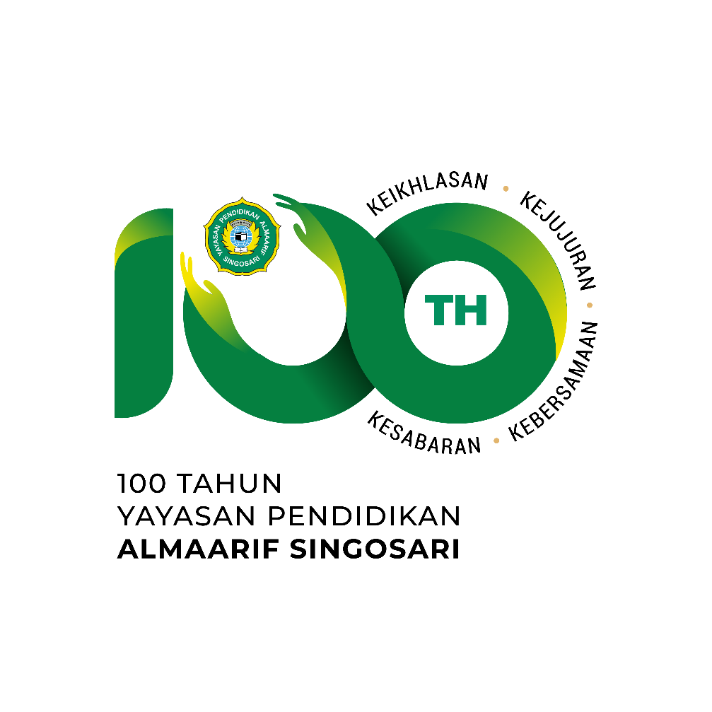
Jl. Masjid 33 Singosari 65153 Telp. (0341) 451542
“PENEGUHAN KEMBALI PENDIDIKAN BERKARAKTER KE-ISLAM-AN, KE-INDONESIA-AN DAN KE-CENDEKIA-AN”

PETUNJUK PELAKSANAAN DAN TEKNIS LOMBA
SEMARAK HARI JADI KE- 100 TAHUN
MI ALMAARIF 02 SINGOSARI
- LOMBA MEWARNAI
Hari / Tanggal : Sabtu, 21 Januari 2023
Jam : 08.00 wib – 10.00 wib
Tempat : Ruang kelas MI Almaarif 02 Singosari
Peserta : Perorangan
Tema Gambar : Pemandangan
Kategori : Usia 5-6 tahun ( TK A dan TK B )
Biaya pendaftaran : Rp. 10.000 / peserta

- KETENTUAN LOMBA
- Peralatan : Crayon. ( tidak boleh memakai spidol , Tipex, dan
alat mewarnai berbentuk cairan )
- Teknis mewarnai :
a. Tidak boleh menggunakan teknik kerik
b. Tidak boleh menambah dan merubah bentuk gambar atau menambah gambar dengan gambar baru
- Improvisasi : diperbolehkan seperti rumput, kontur tanah, awan, langit. (yang diperbolehkan hanya sebatas gradasi warna, sedangkaan sketsa menggunakan pensil tidak diperbolehkan)
- Tempat mewarnai : Peserta duduk di kursi dan meja dalam ruangan yang telah disediakan.
- Penulisan Identitas : Peserta hanya menuliskan nama dan nomor peserta (nama sekolah dan alamat peserta tidak di tulis).
- Durasi waktu : 120 menit
- Kerta Gambar : Disediakan panitia dengan ukuran folio
- Tata tertib lomba :
      - Peserta wajib datang 30 menit sebelum lomba
      - Melaksanakan daftar ulang dan pengambilan nomor peserta.
      - Selama pelaksanaan lomba perserta tidak boleh didampingi.
      - Peserta yang sudah selesai diperbolehkan meninggalkan lokasi lomba.
- Kriteria penilaian :
        - Komposisi warna c. Keindahan
        - Kerapian d. Kebersihan
- Keputusan dewan juri tidak boleh di ganggu gugat
- Pemenang lomba terdiri dari Juara 1, 2, 3

